**Fiche de travail : « Mes loisirs»**

Nom : Classe :

Prénom : Date :

**Activité 1 : Regardez l’image. Quels mots viennent à l’esprit ?/ Κοιτάζετε την εικόνα. Ποιες λέξεις περνάνε από το μυαλό σας; Γράψτε τουλάχιστον τρεις.**

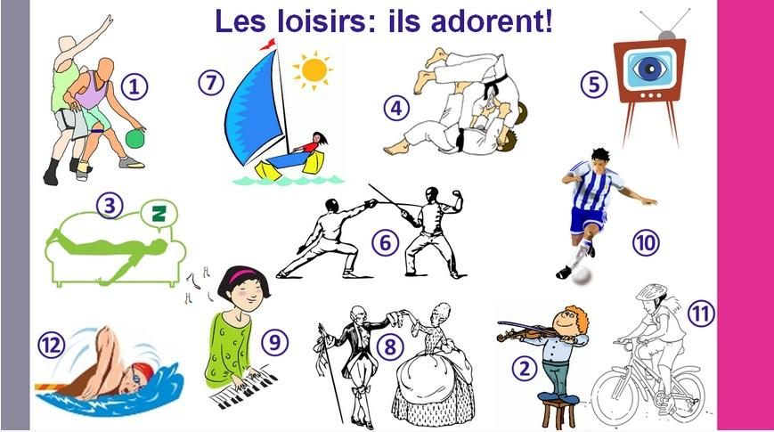

1. **………………………………………………………**
2. **……………………………………………………..**
3. **……………………………………………………..**

#### Activité 2 : Écoute le dialogue et découvre les loisirs de Luc et de Clara. Complète avec les articles : le, la, l’, du, de la !

#### Άκου τον διάλογο και συμπλήρωσε τα κενά με τα άρθρα: le, la, l’, du, de la !

-Moi, je fais …… vélo tous les week-ends, du VTT

- Oui, c’est sympa !

- Tu fais …… sport, toi ?

- Non, je n’aime pas …… sport !

- Tu fais …….. musique alors ? Moi, je fais …… piano!

- Ah non, je ne fais pas de musique, c’est trop difficile !

- Tu fais ……… théatre?

-Non, je n’ai pas de mémoire.

- Mais alors, qu’est-ce que tu as comme loisirs ?

- Comme loisirs ?

- Oui, pendant ton temps libre ? Tu joues sur ….. ordinateur? Tu regardes …… télé?

- Non, je fais …… sieste !

**3. Γράφετε ένα σύντομο κείμενο πως περνάτε τον ελεύθερο χρόνο σας.**

**…………………………………………………………………………………………………………..**

**……………………………………………………………………………………………………………………………………………………………………………………………………………………………………………………………………………………………………………………………………...**

**……………………………………………………………………………………………………………**